Aufgabe 1

Niki hat an einer Mauer noch einige Tonnen erblickt. Er beschließt, sie sofort einzusammeln.

- Benutze die Handsteuerung (Start → Handsteuerung) und lasse Niki die Tonnen einsammeln.
- Schreibe ein Programm, nach dem Niki seine Tonnen einsammeln kann.
- Stellt euch gegenseitig einzelne Aufgaben und versucht sie zu lösen. Probiert es immer zuerst mit der Handsteuerung.

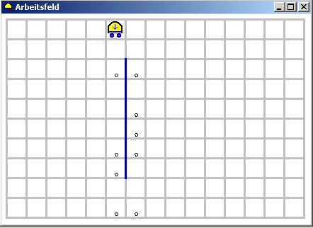

Aufgabe 1

Niki hat an einer Mauer noch einige Tonnen erblickt. Er beschließt, sie sofort einzusammeln.

- Benutze die Handsteuerung (Start → Handsteuerung) und lasse Niki die Tonnen einsammeln.
- Schreibe ein Programm, nach dem Niki seine Tonnen einsammeln kann.
- Stellt euch gegenseitig einzelne Aufgaben und versucht sie zu lösen. Probiert es immer zuerst mit der Handsteuerung.

Aufgabe 2

- Unser Niki hat die Tonnen schnell eingesammelt. Deshalb schaut er an der nächsten Mauer nach und sammelt auch diese Tonnen ein.

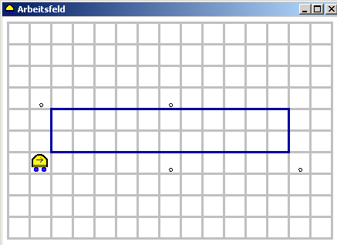
- Niki besitzt einen ausgeprägten Sinn für Ordnung und Sauberkeit. Deshalb schaut er an der nächsten Mauer nach und sammelt alle Tonnen ein.

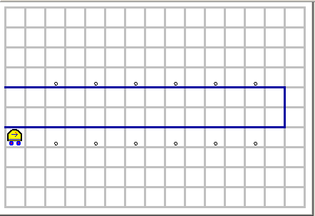

- Auch an dieser Mauer findet Niki eine regelmäßige Tonnenreihe. Natürlich kann er nicht widerstehen und sammelt wieder alle Tonnen ein!

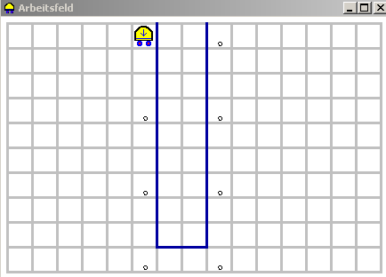

Aufgabe 3

- Aus lauter Langeweile hat Niki seine Liebe zur Geometrie entdeckt und möchte gerne ein Quadrat legen; dazu musst du ihm 24 Tonnen geben. Das Bild zeigt dir, wie es hinterher aussehen sollte.

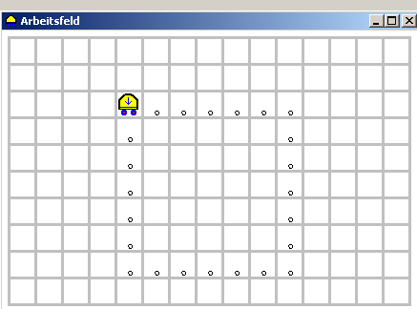

- Zusätzlich wollte Niki noch den Namen seiner Freundin legen. Sein übertriebener Ordnungssinn hat aber dazu geführt, dass er einen Buchstaben sofort weggeräumt hat. Gib ihm 11 Tonnen, damit er den fehlenden Buchstaben legen kann.

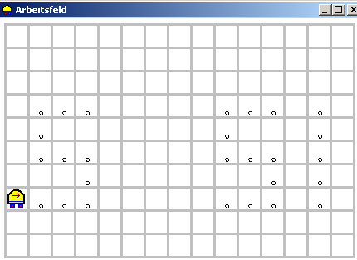

- Niki ist auf einer einsamen Insel gestrandet. Obwohl es dort Tonnen in Hülle und Fülle gibt, möchte er so schnell wie möglich nach Hause. Um Flugzeuge auf sich aufmerksam zu machen, legt er aus Tonnen groß die Buchstaben „SOS“ in die Landschaft. Er sucht sich eine freie Stelle und fängt unten links mit der Arbeit an. Zuvor braucht er 34 Tonnen.
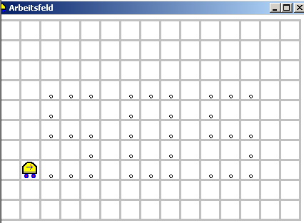
d) An diesem Tag muss Niki an drei Mauern die Tonnen einsammeln.
.
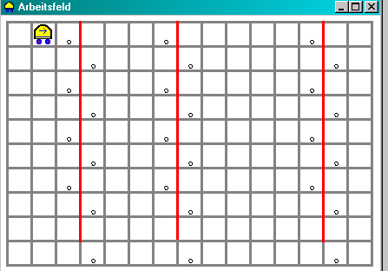

e) Auch diese Tonnen sammelt Niki ein.
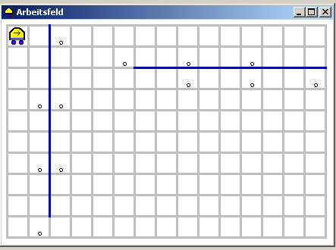

Lagerhalle f) Im Gang einer Lagerhalle sind Paletten abgestellt. NIKI soll so programmiert werden, dass die hohen Paletten (zwei Gegenstände) in die rechte Regalreihe, die kleinen Paletten in die linke Regalreihe einsortiert werden. Entwickele ein entsprechendes Programm.
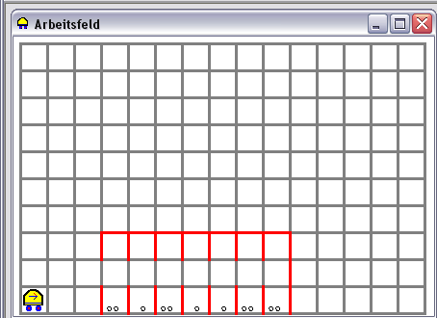

Ecken g)
Niki steht in der Mitte des Feldes. Er läuft in die erste Ecke, nimmt die Tonne auf, geht in die Mitte zurück und legt die Tonne dort ab. Anschließend holt Niki die Tonne aus der zweiten Ecke usf., bis er alle vier Tonnen in der Mitte abgelegt hat.

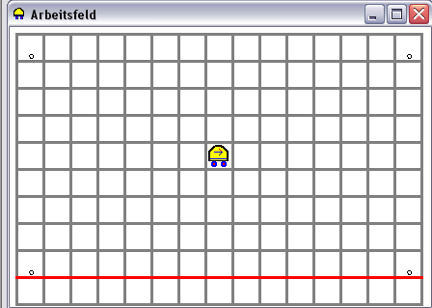

Ecken g)
Niki steht in der Mitte des Feldes. Er läuft in die erste Ecke, nimmt die Tonne auf , geht in die Mitte zurück und legt die Tonne dort ab. Anschließend holt Niki die Tonne aus der zweiten Ecke usf., bis er alle vier Tonnen in der Mitte abgelegt hat.

Ecken g)
Niki steht in der Mitte des Feldes. Er läuft in die erste Ecke, nimmt die Tonne auf , geht in die Mitte zurück und legt die Tonne dort ab. Anschließend holt Niki die Tonne aus der zweiten Ecke usf., bis er alle vier Tonnen in der Mitte abgelegt hat.

Aufgabe 4

- Niki war wieder einmal zu neugierig und ist dabei versehentlich eingesperrt worden. Im Raum ist es jetzt stockdunkel, so dass er nichts mehr sehen kann. Doch bevor die Türe geschlossen wurde, konnte er gerade noch erkennen, dass in jeder Ecke genau eine Tonne steht. Natürlich will er die Tonnen gleich aufsammeln. Gut, dass er fühlen kann, ob der Bereich vor ihm frei ist.

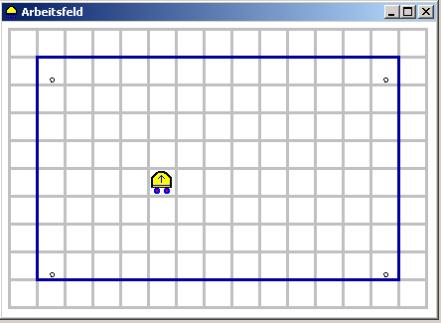

- Ändert euer Programm so ab, dass Niki auch dann alle Tonnen einsammelt, wenn in den Ecken mehrere Tonnen liegen!

- Niki möchte seine letzte Tonne in Sicherheit bringen. Er stellt sie in der Ecke ab, die beide Mauern bilden.

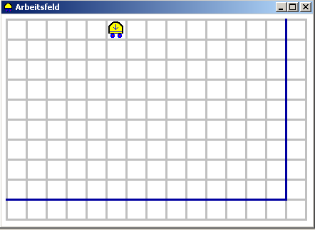
- Niki hat in seinem Garten einen leeren Raum entdeckt, in dem es leider völlig dunkel ist. Trotzdem beschließt er, in jede Ecke genau eine Tonne zu stellen. Vergiss nicht, ihm die richtige Anzahl von Tonnen zu geben!

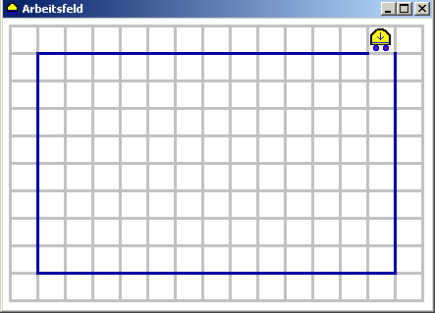

- Heute ist Nikis Glückstag. Sein Geruchssinn führt ihn zu einem Keller, in dem es zwar stockfinster ist, aber Unmengen von Tonnen liegen. Natürlich sammelt er alle Tonnen ein! Gehe zunächst davon aus, dass an jeder Stelle genau eine Tonne liegt.

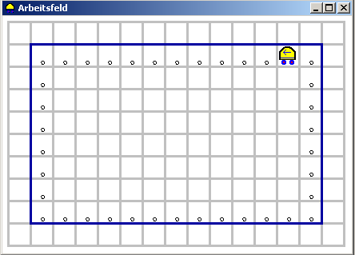

- Ändere dein Programm so ab, dass Niki auch dann alle Tonnen findet, wenn an manchen Stellen mehrere Tonnen liegen.

Aufgabe 5

- Niki ist alt und nahezu blind geworden, er beginnt zu rosten. Da sein Geruchssinn nach wie vor ausgezeichnet ist, orientiert er sich nur noch an abgestellten Tonnen. Er möchte gerne in seinen Abstellraum zurück und weiß, dass er geradeaus bis zur Tonne und dann nach links bis zur nächsten Tonne laufen muss.

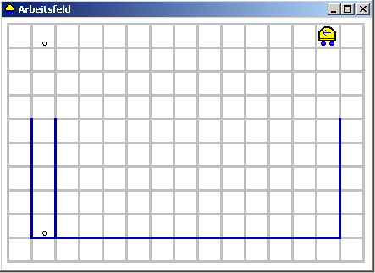

- Der Niki möchte alle Tonnen rund um seinen Bau einsammeln und dann wieder zu seinem Ausgangspunkt zurückkehren.

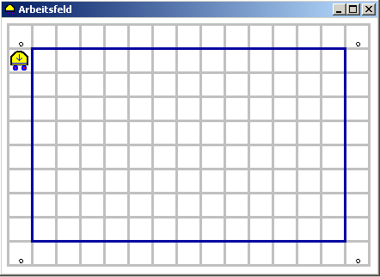

- Niki sucht eine Tonne, die er rechts an die Mauer seines Gartens gestellt hat. Er läuft geradeaus zur Mauer und dann weiter zur Tonne, um sie weg zu räumen.

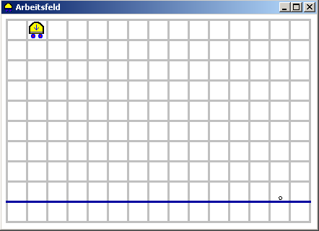

- Jetzt ist es für Niki schon etwas schwieriger geworden, in seinen Abstellraum zurückzufinden. Er läuft zur Tonne und muss sich dann vorwärts tasten, bis er in seinem Abstellraum nicht weiterkommt.

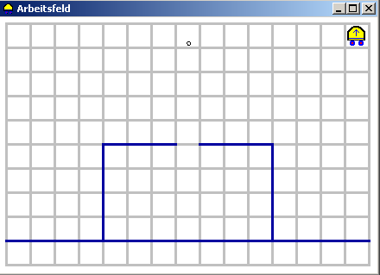

- Erweitere das letzte Programm so, dass Niki in die rechte untere Ecke seines Abstellraumes läuft und dort die Tonne abstellt.
- Niki hat die Absicht, in der Ecke einen Vorrat Tonnen anzulegen. Zunächst möchte er mit einer Tonne testen, ob der Vorrat dort sicher untergebracht ist. Anschließend möchte er dorthin zurückkehren, wo er jetzt steht. Da es schon dunkel geworden ist, weiß er nicht, wie weit es bis zur Ecke ist, wohl aber, dass sie vorne links vor ihm liegt. Gib ihm drei Tonnen.

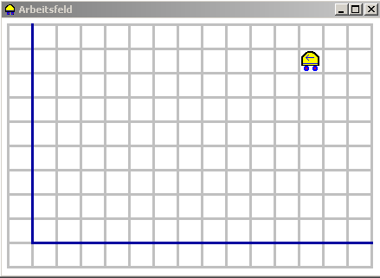

- Niki steht vor einem sehr komplizierten Problem. Er möchte in seiner neuen Behausung an allen vier Seiten entlang laufen, um zu sehen, wie groß sie ist. Anschließend will er zu seinem Ausgangspunkt zurückkehren. Hilf ihm und gib ihm eine Tonne.

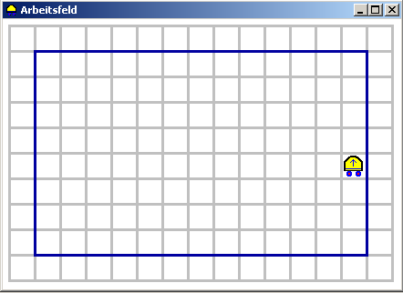

Aufgabe 6

Niki hat eine Stelle entdeckt, an der die Tonnen in einer Reihe vor einer Wand liegen.

- Niki steht schon vor der ersten Tonne dieser Reihe. Er weiß, dass an jeder Stelle genau eine Tonne liegt, aber nicht, wie weit es bis zur Wand ist. Trotzdem sammelt er alle Tonnen ein.

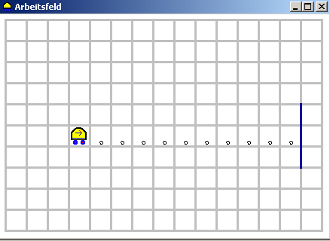

- Niki steht an einer neuen Reihe vor der ersten Tonne. Sofort stellt er fest, dass hier die Mühe des Einsammelns lohnender ist, da an einigen Stellen mehrere Tonnen übereinander stehen. Ändert euer erstes Programm so ab, dass Niki alle Tonnen einsammelt.

- Bei der nächsten Reihe stellt Niki verärgert fest, dass sie sehr ungleichmäßig aussieht, da an manchen Stellen keine Tonne steht, an anderen genau eine Tonne oder auch mehrere Tonnen liegen können. Schreibt ein Programm, so dass Niki alle Tonnen aufsammelt.

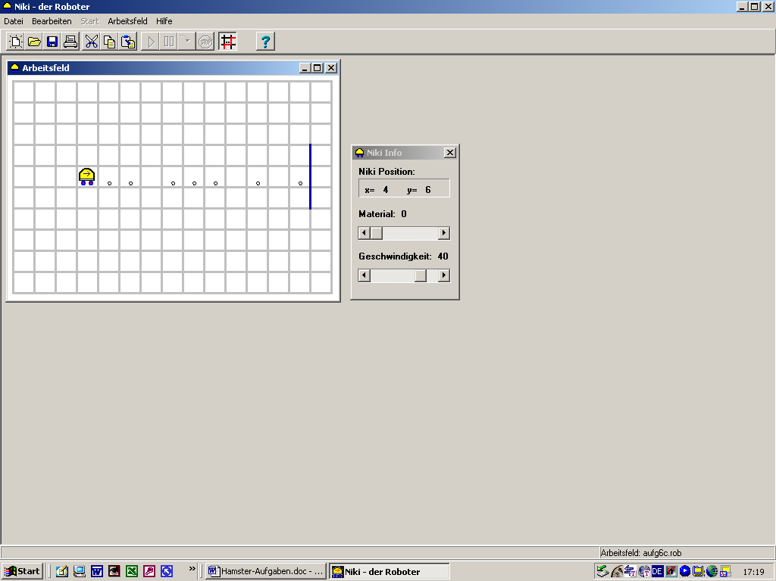

- Da Niki im Moment für die Tonnen keine Verwendung hat, sammelt er sie alle ein und legt sie an der Mauer ab.

- Niki denkt an die Zukunft. Er beschließt, an jeder Stelle, an der mindestens eine Tonne steht, nur genau eine aufzusammeln. Den Rest lässt er liegen, damit dort später noch Tonnen einzusammeln sind.

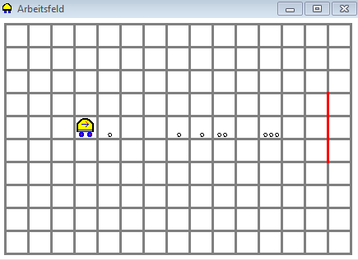

- Niki sorgt noch mehr vor. Er geht einen Schritt vor; wenn er an einer Stelle keine Tonne findet, so stellt er eine ab. An den anderen Stellen nimmt er genau eine Tonne auf.

- Niki will Reinlunzen. Für seine Freundin möchte er eine regelmäßige Tonnenreihe aufstellen. Also stellt er an die Stellen eine Tonne, an denen noch keine steht.

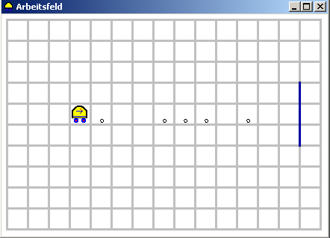

- Zum Schluss muss Niki eine sehr, sehr schwierige Aufgabe lösen. Steht an einer Stelle keine Tonne, so stellt er eine ab. Steht dort nur eine Tonne, so lässt er es liegen. Nur wenn mehrere Tonnen an einer Stelle stehen, so sammelt er sie, lässt aber auf jeden Fall eine stehen, so dass am Ende eine dichte Tonnenreihe entstanden ist.

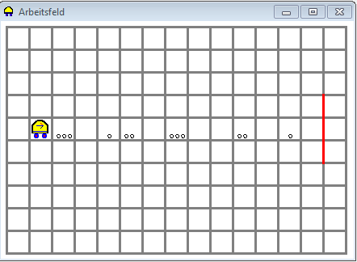

Aufgabe 7

- Da Niki nicht immer nach Tonnen suchen will, hat er sich eine Lagerhalle eingerichtet. Die Tonnen sind postiert, und er möchte sie einsammeln. Er weiß, dass an jeder Stelle genau eine Tonne steht.

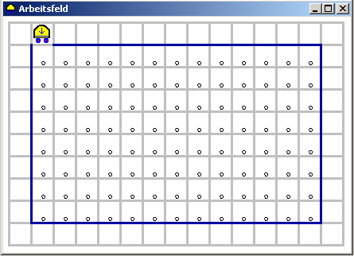

- Verändere dein bisher geschriebenes Programm so, dass Niki auch dann alle Tonnen aufsammelt, wenn an verschiedenen Stellen der Lagerhalle mehrere Tonnen liegen. Beachte dabei, dass die Zahl der Spalten verändert ist.

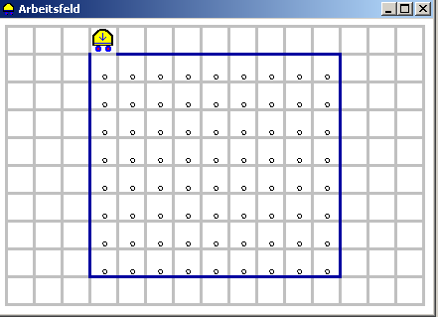

- Wieder denkt Niki an die Zukunft. Er will an jeder Stelle, an der mindestens eine Tonne steht, auch nur eine Tonne einsammeln. Den Rest lässt er stehen.

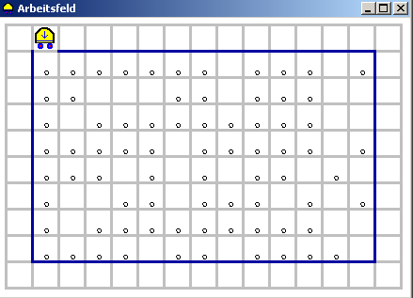

Aufgabe 8

Niki hat große Langeweile. Er besucht seinen Freund, der den Mülldienst professionell betreibt und schöne rechteckige Lagerhallen besitzt. Niki darf die Tonnen einer solchen Lagerhalle einsammeln. Da es schon dunkel geworden ist, weiß er leider nicht, wie weit es zur Halle ist.

- Nikiweiß, dass an jeder Stelle genau eine Tonne steht. Schreibe ein Programm, das berücksichtigt, dass das Feld genau zehn Spalten hat.

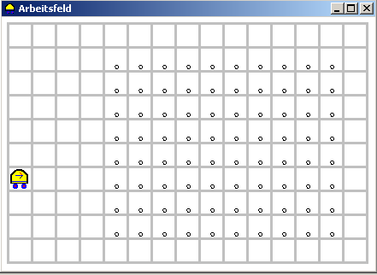

- Verändere dein Programm so, dass Niki auch dann alle Tonnen einsammelt, wenn an verschiedenen Stellen des Gartens mehrere Tonnen liegen.

- Verändere dein Programm so, dass Niki beliebig große Lagerhallen aufräumen kann, von denen er nur weiß, dass sie eine gerade Anzahl von Spalten haben.

- Schließlich möchte Niki beliebig große Lagerhallen aufräumen können, gleichgültig, ob sie nun eine gerade oder ungerade Anzahl an Tonnenreihen haben.

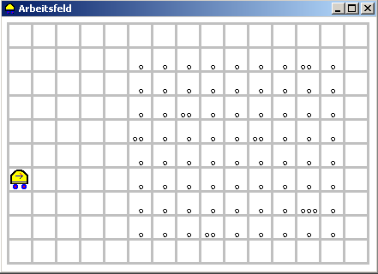

Aufgabe 8d1
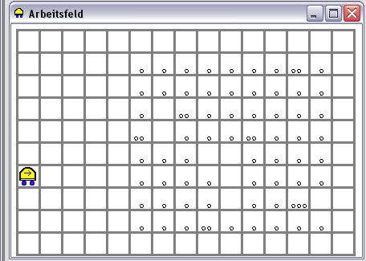
Obwohl es immer noch dunkel ist, und Niki nicht weiß, wie viele Reihen in der Lagerhalle stehen, will Niki wiederum alle Tonnen einsammeln. Dumm nur, dass an einigen Stellen gar keine Tonnen liegen.

Aufgabe 8d2

Wiederum ist es dunkel und wiederum sammelt Niki alle Tonnen ein. (Da die letzte Reihe an der Wand steht, muss Niki aufpassen, dass er sich nicht den Kopf an der Lagerhalle stößt).
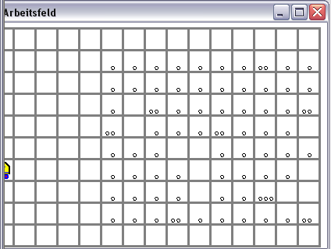

Aufgabe 8d3

Nikis Lampen sind wieder einmal durchgebrannt. Hoffentlich bemerkt er, dass am Anfang mancher Reihen gar keine Tonnen stehen.
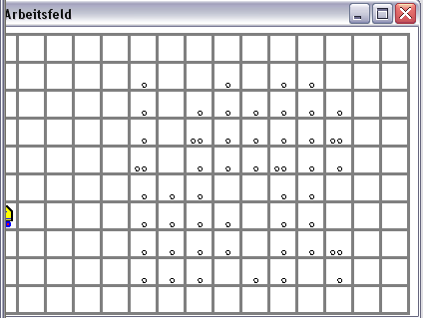

Aufgabe 9

- Niki steht vor einem Berg. Er weiß nicht, wie hoch und wie breit er ist. Er will den Berg mit möglichst wenig Schritten übersteigen, um zur Tonne zu gelangen. An der Stelle, an der er die Tonne findet, bleibt er stehen und sammelt sie ein.

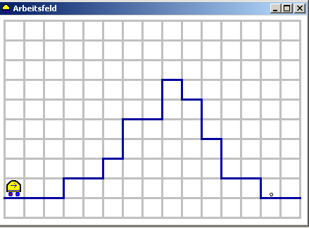

- Erweitere dein Programm so, dass Niki auch Berge übersteigen kann, in denen es „Höhlen“ gibt.

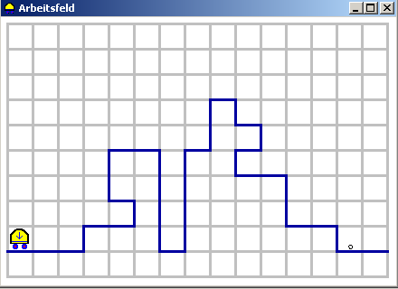

Aufgabe 10

- Niki steht in einem Raum mit einer offenen Tür. Direkt hinter der Tür steht eine Tonne. Allerdings ist es im Raum und auch zur Tür hin stockdunkel. Niki kann also nicht sehen, wohin er läuft, weiß aber, dass er nicht in Richtung Tür steht.

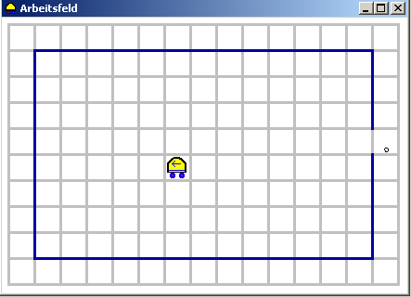

- Erweitere dein Programm so, dass Niki auch dann die Tonne findet, wenn er zufällig direkt auf die Tür zuläuft.

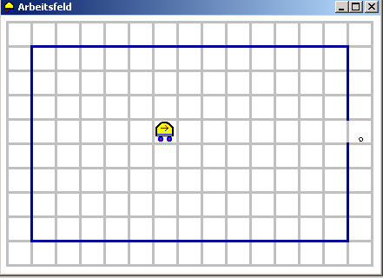

NIKI – ERGÄNZUNG / WIEDERHOLUNG

- Erläutere anhand eines Beispiels den Unterschied zwischen einer Schleife mit Eingangsbedingung und einer Schleife mit Ausgangsbedingung.
- Erläutere den Unterschied zwischen einer Schleife und einer Entscheidungsanweisung.
- Wie kann man es erreichen, dass in einer Schleife mehrere Anweisungen hintereinander ausgeführt werden?
- Wie kann man es erreichen, das eine Entscheidungsanweisung mehrfach ausgeführt wird?
- Schreibe ein möglichst kurzes Programm für die folgende Aufgabenstellung:
Wieder einmal ist es dunkel. Niki weiß, dass vor ihm eine Reihe Tonnen liegt, und dass oben rechts ein Abstellraum ist.
a) Niki sammelt auf Feldern, auf denen eine Tonne liegt, genau eine auf, geht dann
zur Abstellkammer und legt alle Tonnen ab.
b) Niki sammelt alle Tonnen ein, geht zur Abstellkammer und legt alle Tonnen, bis auf
eine, ab.
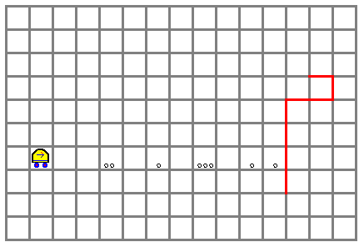

- Wieder einmal ist es dunkel. Er weiß nur, dass er direkt vor einem Ausgang steht. Obwohl er nichts sehen kann, läuft er um das Gebäude herum, sammelt alle Tonnen ein und geht dann wieder in das Gebäude hinein.

